Kapitel 5
Gestaltung der Oberfläche

5.7.1
Erstellung von Graphiken – der Launcher-Icon

5.7.1.1
Zielsetzung

Um einen einheitlichen Auftritt der App zu ermöglichen, wird ein Launcher-Icon benötigt. Dieser repräsentiert die App auf dem Bildschirm und ist auch bei der Ausführung am Rand zu sehen.

5.7.1.2
Vorüberlegung

Da bereits das Graphikprogramm PhotoFiltre vorhanden ist, kann dieses verwendet werden, um den Launcher-Icon zu erstellen.
Des Weiteren muss der Kreativität bei folgenden Punkten freien Lauf gelassen werden:

- Welche Form soll der Icon bekommen?
- Welches Objekt soll darauf zu sehen sein?
- Welche Farben könnten passen?

5.7.1.3
Vorgehensweise

Aus dem Brainstorming ergeben sich folgende Punkte:

- Form
  - Rund, da es einer Wasserblase entspricht, in dem sich der AirSwimmer fortbewegt
- Objekt
  - Da es eine App für den AirSwimmer sein soll, liegt es nahe, dass auch auf dem Icon der Fisch abgebildet ist. Somit wäre es eindeutig auf dem Desktop zu identifizieren
- Farben
  - Die Farben müssen herausstechen, sodass die App nicht auf dem Desktop untergeht und man sie nicht sehen kann (Beispiel schwarz), dennoch müsste die Farbe zum Thema Wasser/Himmel passen

5.7.1.4
Ergebnis

Das Bild des AirSwimmers lässt sich im Internet finden.
In verschiedenen Kombinationen mit Farben und Hintergründen, umgesetzt mit dem Photofiltre7 ergeben sich folgende Entwürfe:

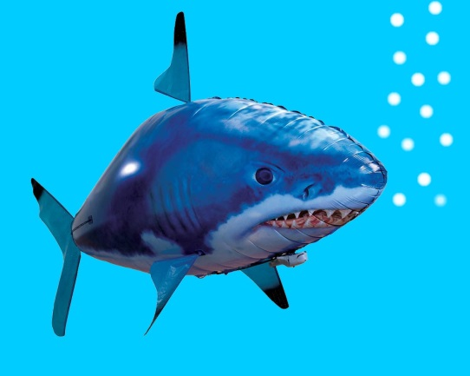
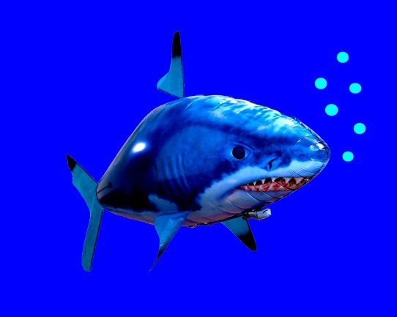
Abbildung 1
Launcher-Icon mit dunklem Hintergrund
Abbildung 2
Launcher-Icon mit hellem Hintergrund

Nach dem Testen auf dem Tablet wird festgestellt, dass der dunkle Hintergrund bei einem schwarzen Desktop untergeht, daher fiel die Entscheidung auf einen runden Launcher-Icon mit hellem Hintergrund (Abbildung 2).

